Ch15 - Designing Client Server Software Architectures
1a. Chọn kiến trúc phù hợp & giải thích lý do:
• Kiến trúc lựa chọn: Multiple Client / Multiple Service.
• Lý do: Hệ thống Thư viện Trường Đại học phục vụ 3 loại người dùng khác nhau là Sinh viên, Giảng viên và Thủ thư. Các người dùng này truy cập từ đa dạng nền tảng như máy tính và điện thoại cá nhân. Việc chia thành nhiều Service giúp tách biệt rõ ràng các miền nghiệp vụ (Quản lý sách, Mượn trả, Tài khoản), từ đó hệ thống dễ dàng bảo trì, mở rộng độc lập từng module và chịu tải tốt hơn.
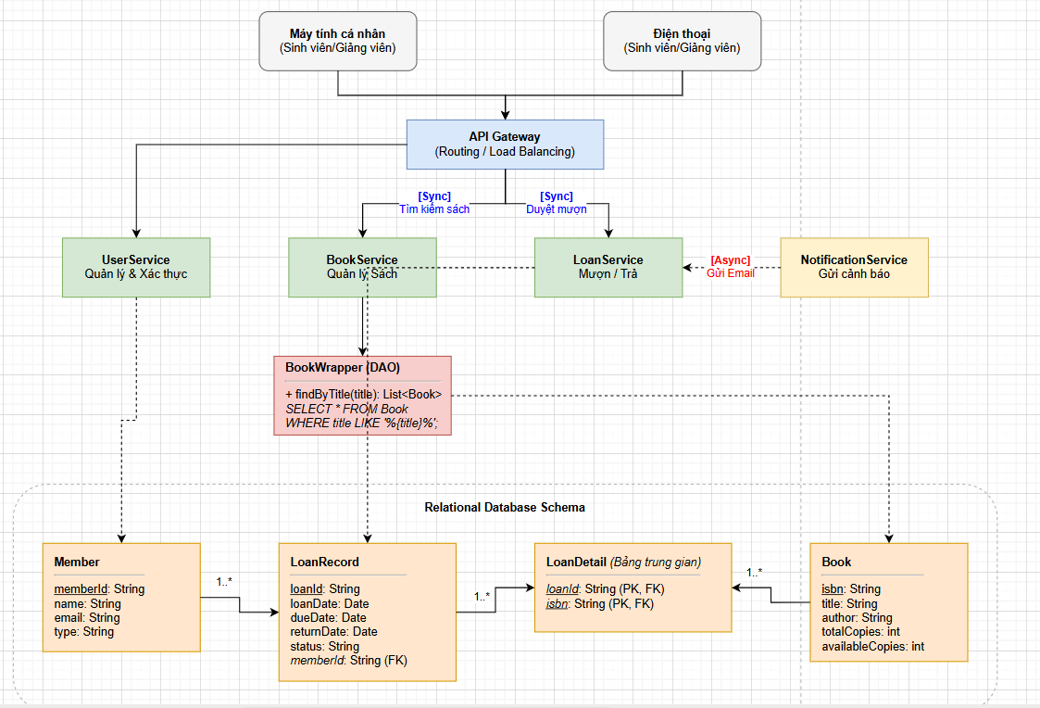
1b. Xác định Services cần có:
Tên Service | Responsibility (Trách nhiệm)
BookService | Quản lý thông tin sách, tìm kiếm
LoanService | Xử lý mượn/trả sách, tính phí phạt
UserService | Quản lý tài khoản, xác thực
NotificationService | Gửi thông báo nhắc hạn trả

Task 2 – Relational Database Design
2a & 2b. Ánh xạ entity classes → Tables và xác định Primary Key:
• Bảng Member:
- <u>memberId</u>: String
- name: String
- email: String
- type: String (student/lecturer)
• Bảng Book:
- <u>isbn</u>: String
- title: String
- author: String
- totalCopies: int
- availableCopies: int
2c. Thiết kế quan hệ Member borrows LoanRecord (1-to-many):
• Cách thiết kế: Đặt Foreign Key (Khóa ngoại) ở bảng LoanRecord (bảng đại diện cho phía "nhiều").
• Bảng LoanRecord hoàn chỉnh:
- <u>loanId</u>: String
- loanDate: Date
- dueDate: Date
- returnDate: Date
- status: String
- memberId: String (Foreign Key liên kết với bảng Member)
2d. Thiết kế quan hệ LoanRecord for Book (many-to-many):
• Cách thiết kế: Có cần tạo bảng trung gian vì một giao dịch mượn có thể bao gồm nhiều cuốn sách (1..), và một cuốn sách có thể nằm trong nhiều giao dịch mượn khác nhau (0..).
• Bảng trung gian LoanDetail (hoặc Loan_Book):
- <u>loanId</u>: String (Primary Key, Foreign Key)
- <u>isbn</u>: String (Primary Key, Foreign Key)

Task 3 – Communication Pattern & Wrapper
3a. Synchronous vs Asynchronous:
- Sinh viên tìm kiếm sách theo tên [Cần kết quả ngay]: Synchronous
- Lý do: Client cần nhận lại kết quả ngay lập tức để hệ thống hiển thị danh sách sách lên giao diện cho sinh viên xem.
- Hệ thống gửi email nhắc nhở sắp hết hạn trả sách [Không cần đợi]: Asynchronous
- Lý do: Tác vụ gửi email thường mất thời gian kết nối mạng. Hệ thống không cần block luồng chính để chờ gửi xong, mà chỉ cần đẩy vào hàng đợi (background queue) để xử lý ngầm.
- Thủ thư duyệt yêu cầu mượn sách [Cần confirm ngay]: Synchronous
- Lý do: Cần kiểm tra ngay lập tức lượng sách tồn kho (availableCopies) và phản hồi lập tức trạng thái mượn thành công hay thất bại để thủ thư giao sách cho người mượn.

